Информация о проведении профилактических мероприятий
в рамках IV Брянского антинаркотического месячника
в Елионской школе – интернате.
( с 18.10.17г по 18.11.17г )

№ п.п. | Название мероприятия | Дата проведения |  | Категория  участников | ответственные
1 | Выпуск стенгазет: «Наркотикам – НЕТ!». | с 16.10.17-  20.10.17г |  | Воспитанники гр 1 - 6 | Воспитатели групп
2 | Оформление (обновление) информационного уголка | 18.10.17 |  | педработники | Соц.педагог  библиотекарь
3. | Кл.час: «Злой волшебник - наркотик» | 23.10.17 |  | 1 класс | Кл. руководитель
4. | Кл.час : «Твоё здоровье и наркотики». | 19.10.17 |  | 2 класс | Кл.руководитель
5. | Анкетирование обучающихся « Здоровый образ жизни» | 18.10.17.- 20.10.17 |  | 7-9 классы | Соц. педагог
6. | Кл.час: «Не пробовал и не начинай!». | 23.10.17 |  | 5-6 классы | Кл.руководители
7. | Беседа: «Наркотики – охотники за здоровьем». | 23.10.17 |  | 7-8-9 классы | Кл. руководители
8. | Соревнования : «Спорт против наркотиков». | 19.10.17  24.10.17 |  | 6-7 кл  8-9 кл | Учитель физкультуры
9. | Выставка детских рисунков: «Мы за здоровый образ жизни!». | с 18.10.17-18.11.17 | Группы 1 - 6 |  | Библиотекарь  воспитатели
Старший воспитатель: Л.А. Дебольская
Директор школы-интерната: Н.В. Солодовникова

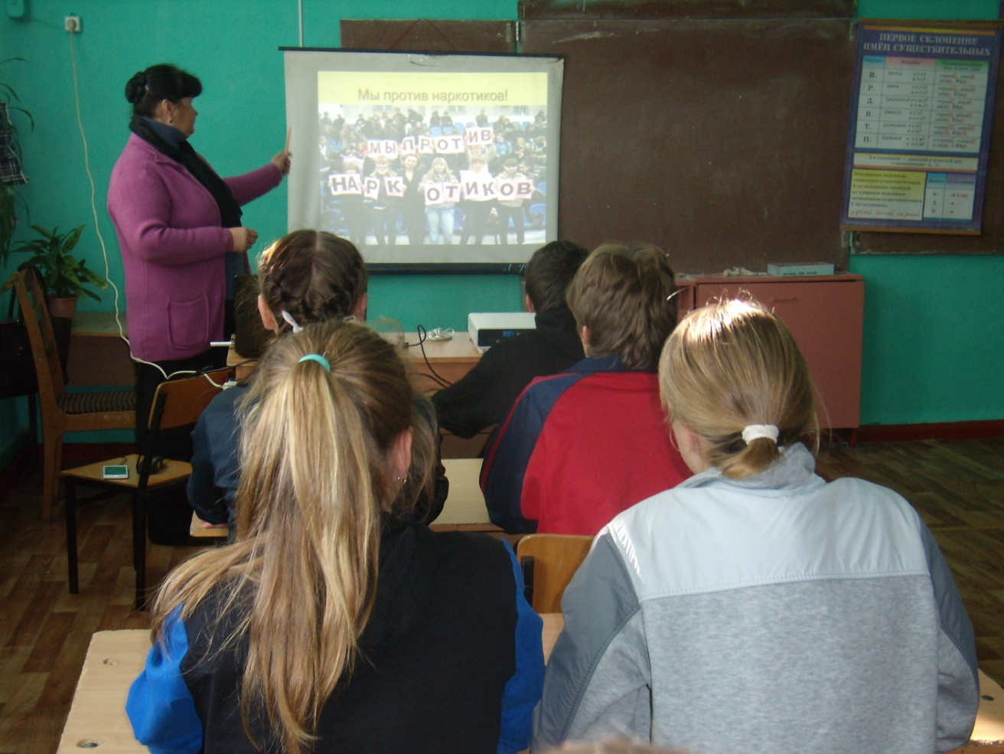
Классный час « Мы против наркотиков!» 8-9 класс

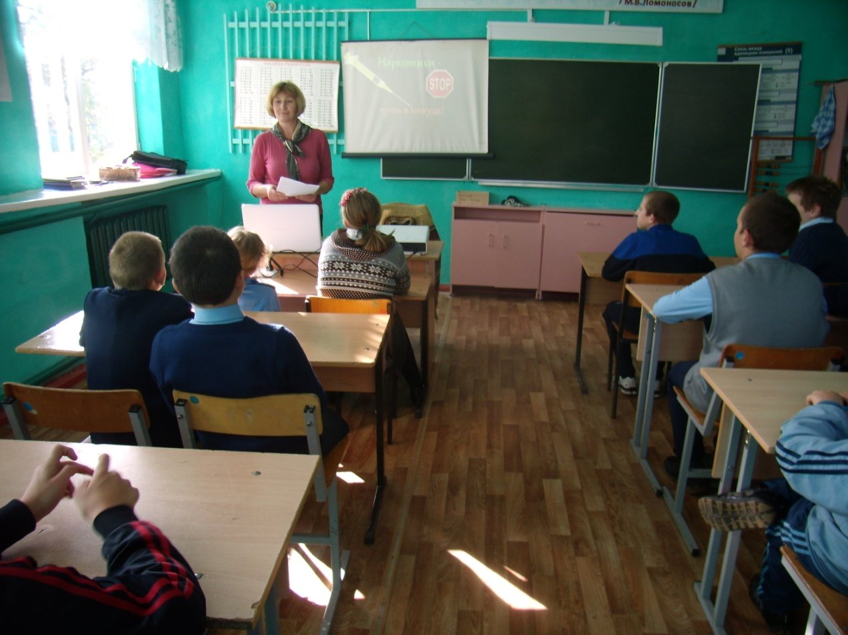
Классный час: «Не пробовал и не начинай!» 5-6 классы
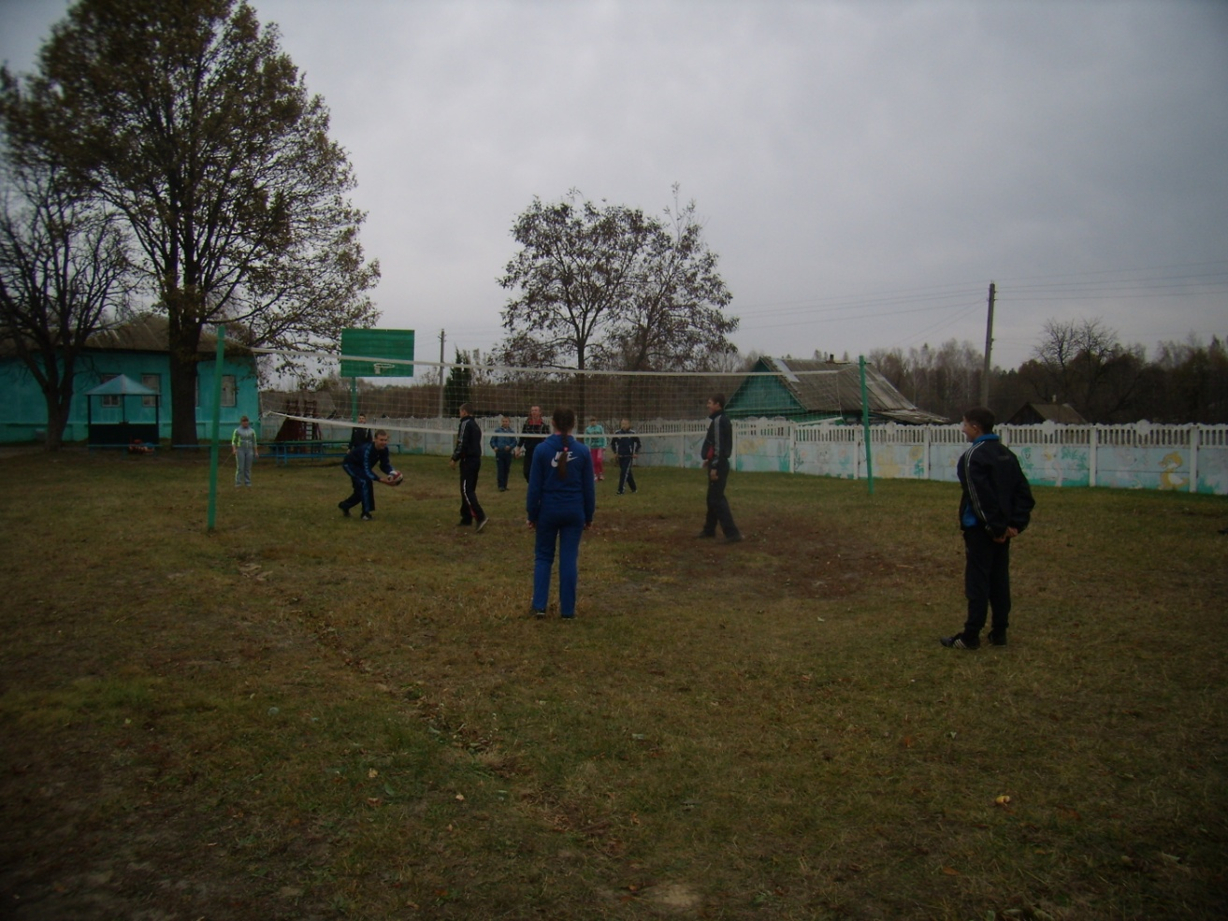
Спортивное соревнование по волейболу.
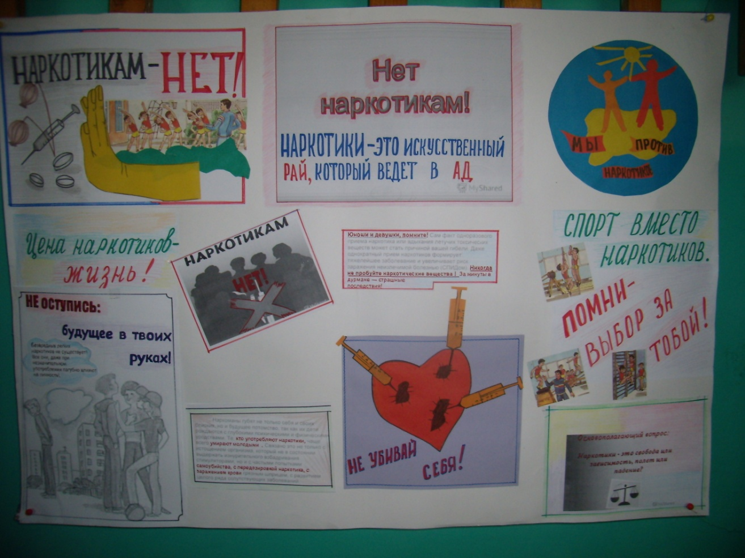
Стенгазета: «Нет наркотикам»
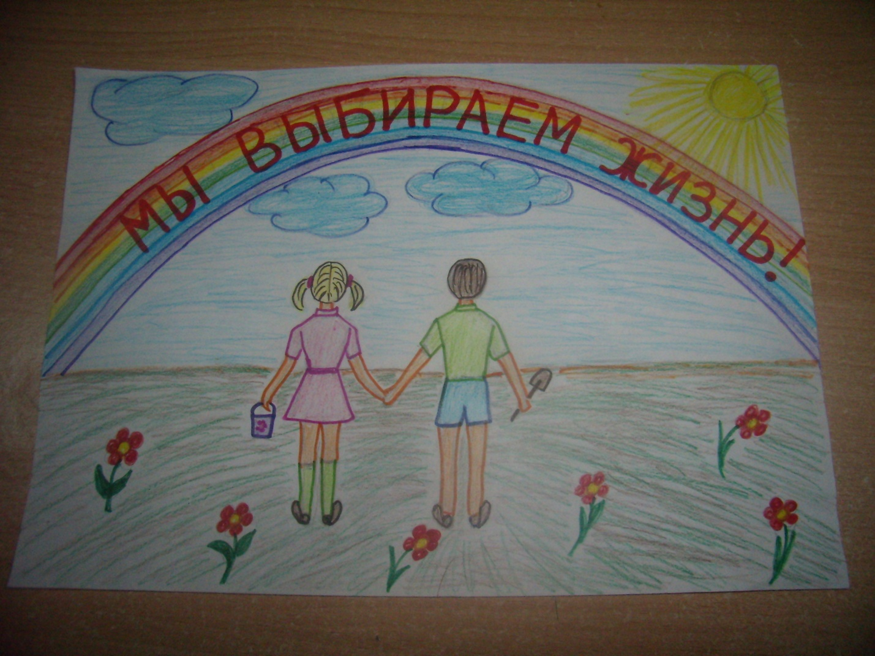
Конкурс рисунков.

